Fabricage 2 p4 les 7
1) Zoek een product op, dat met RTM gemaakt is. Plaats er een afbeelding bij.
2) Welke (positieve) eigenschappen van RTM zie je terug in het product (zie vraag 1) ? Noem er enkele op.
3) Zoek een product op, dat met Compression molding gemaakt is (‘warmpersen’). Plaats er een afbeelding bij. Kun je het ergens aan zin/herkennen, dat het compression molding geweest is ?
4) Waarom zou het zijn, dat lasersnijden van thermoharders/composieten veel moeilijk(er) is dan van thermoplasten ?
5) Ga op zoek naar een onderdeel / product in je omgeving , dat met 1 van de gepresenteerde technieken gemaakt is. (wellicht op/aan een auto , onder de motorkap , enz.) maak er een foto van en plaats deze op je blog
- Ski’s 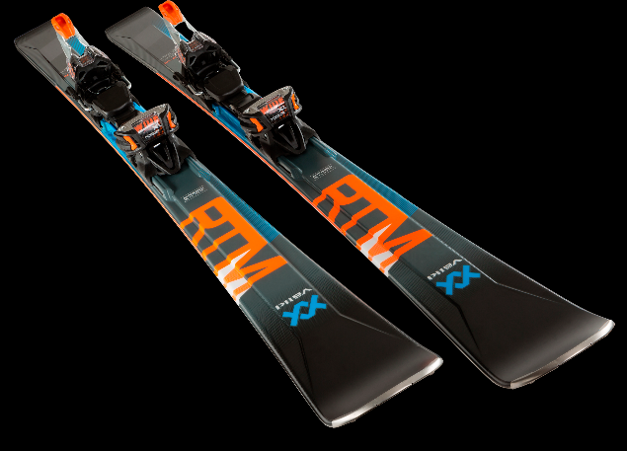
- Je kunt en glad oppervlak maken, en complexe vormen met scherpe hoeken.
- 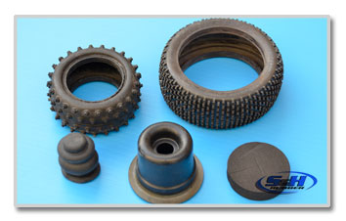Dat is niet op het eerste zicht te zien.
- Dit is omdat een thermoharder verkoolt als het te warm word, in plaats van het smelten van een thermoplast.
- 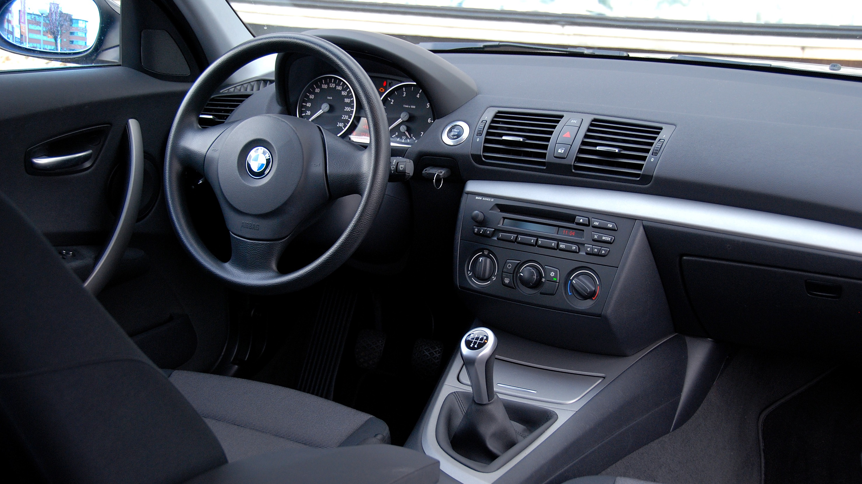zelf heb ik deze bmw en ik denk dat het midden console wel eens gemaakt kan zijn door middel van RTM

